**Министерство науки и высшего образования Российской̆ Федерации Федеральное государственное бюджетное образовательное учреждение высшего образования  
«Московский̆ государственный̆ технический̆ университет   
имени Н.Э. Баумана  
(национальный исследовательский университет)»  
(МГТУ им. Н.Э. Баумана)**

|  |  |
| --- | --- |
| ФАКУЛЬТЕТ | «ИНФОРМАТИКА И СИСТЕМЫ УПРАВЛЕНИЯ» (ИУ) |
| КАФЕДРА | «ПРОЕКТИРОВАНИЕ И ТЕХНОЛОГИЯ ПРОИЗВОДСТВА ЭА» (ИУ4) |

**Домашнее задание**

по дисциплине:

**ПРОЕКТИРОВАНИЕ МИКРОПРОЦЕССОРНЫХ СИСТЕМ**

**Вариант 1**

**Группа:** ИУ4-72Б

**Студент:** Дычаковская А.А.

**Преподаватель:** Леонидов В.В.

ИУ4-72Б

Дычаковская А.А.

Леонидов В.В.

Москва, 2023 г.

**Преподаватель:**

ИУ4-72Б

Дычаковская А.А.

Леонидов В.В.

Москва, 2023 г.

Москва, 2023 г.

1. Задание

Задача №2

Разработать схему электрическую принципиальную (если задание требует разработку устройства) и программу на языке C с использованием библиотеки CMSIS согласно Вашему варианту. Использование сторонних библиотек (HAL, LL, StdPeriph и т.п.) для работы с периферией МК или внешними устройствами не допускается. В качестве МК использовать STM32F103RBT6, частоту системной шины принять равной 64 МГц.

Разработать цифровой амперметр с диапазоном измерений от 0 А до 30 А с точностью измерения не хуже ± 0,1 А. Значение тока в Амперах отображать на трехразрядном семисегментном индикаторе в виде числа с фиксированной точкой.

2. Алгоритмы работы

Алгоритм работы цифрового амперметра представлен на блок-схеме ниже.

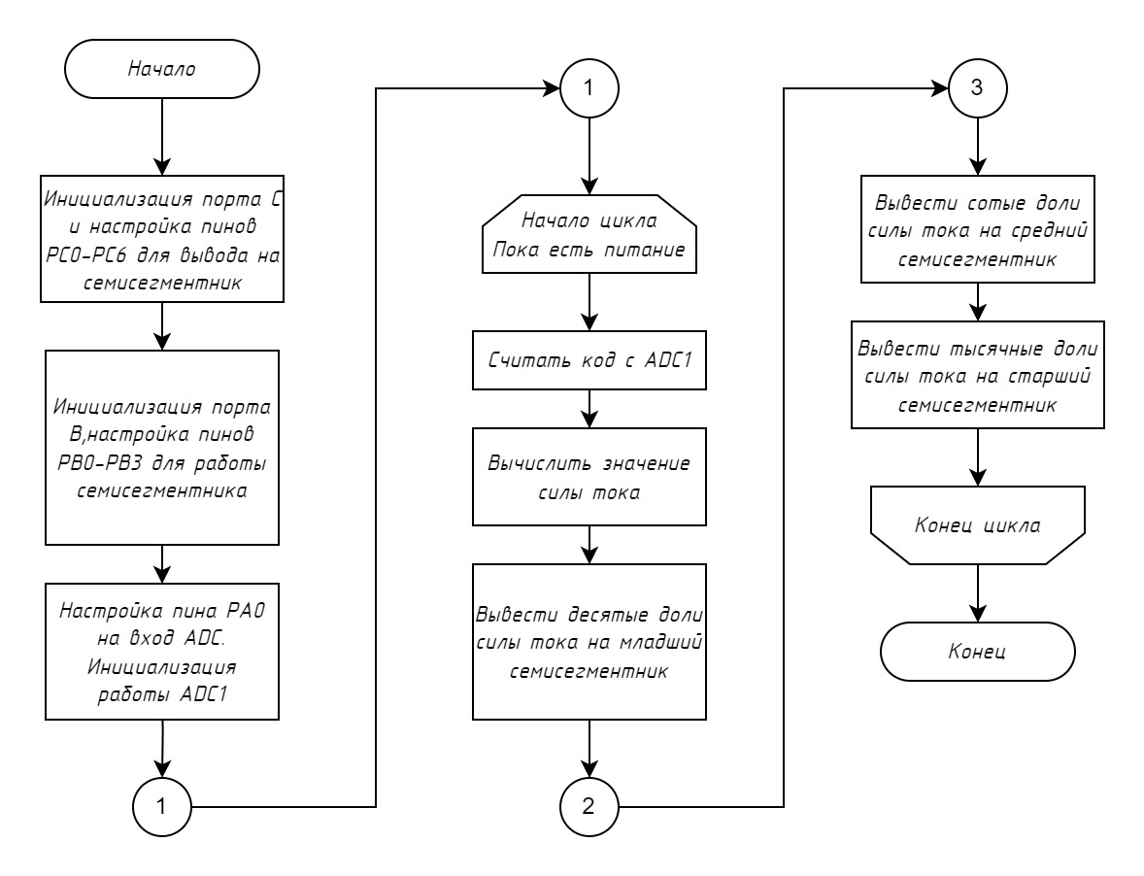

3. Схема электрическая принципиальная (Э3)

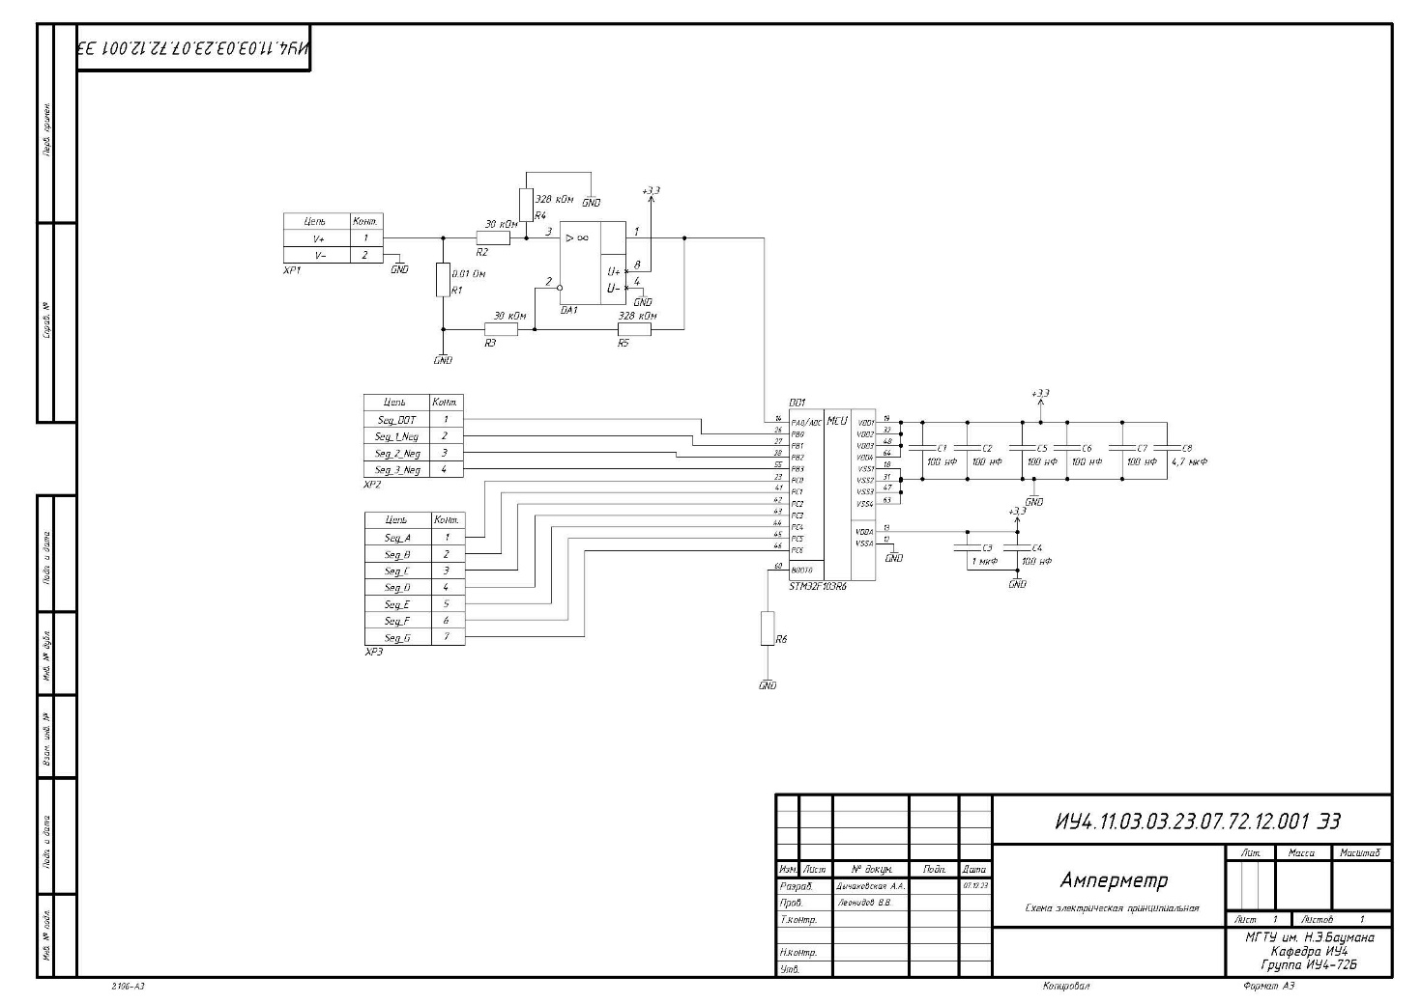

4. Листинг кода

Листинг кода для задачи 2. Файл main.h:

**#ifndef** __MAIN_H

**#define** __MAIN_H

**#include** "stm32f1xx.h"

**#define** disp_0() GPIOC->ODR = 0x3F; //0011 1111

**#define** disp_1() GPIOC->ODR = 0x6; //0000 0110

**#define** disp_2() GPIOC->ODR = 0x5b; //0101 1011

**#define** disp_3() GPIOC->ODR = 0x4f; //0100 1111

**#define** disp_4() GPIOC->ODR = 0x66; //0110 0110

**#define** disp_5() GPIOC->ODR = 0x6d; //0110 1101

**#define** disp_6() GPIOC->ODR = 0x7d; //0111 1101

**#define** disp_7() GPIOC->ODR = 0x7; //0000 0111

**#define** disp_8() GPIOC->ODR = 0x7f; //0111 1111

**#define** disp_9() GPIOC->ODR = 0x6f; //0110 1111

**#define** indicator_0() GPIOB->ODR = 0xc; //1100

**#define** indicator_1() GPIOB->ODR = 0xb; //1011

**#define** indicator_2() GPIOB->ODR = 0x6; //0110

**void** **init_portC**(**void**);

**void** **init_portB**(**void**);

**void** **init_ADC**(**void**);

**void** **disp**(**int** result);

**void** **indicator**(**int** i);

uint16_t **ADC_proc**(uint8_t n);

**void** **delay**(uint32_t value);

**#endif**

Файл main.c:

**#include** "main.h"

**void** **init_portC**(**void**) {

//пины PC0-PC7 отвечают за сегменты индикатора

RCC->APB2ENR |= RCC_APB2ENR_IOPCEN; /*вкл тактирование порта с*/

GPIOC->CRL &= ~(GPIO_CRL_CNF0|GPIO_CRL_MODE0); /*зануляем биты CRL (0000)*/

GPIOC->CRL |= GPIO_CRL_MODE0; /*ставим маску 0011 - 50MHz output mode*/

GPIOC->CRL &= ~(GPIO_CRL_CNF1|GPIO_CRL_MODE1);

GPIOC->CRL |= GPIO_CRL_MODE1;

GPIOC->CRL &= ~(GPIO_CRL_CNF2|GPIO_CRL_MODE2);

GPIOC->CRL |= GPIO_CRL_MODE2;

GPIOC->CRL &= ~(GPIO_CRL_CNF3|GPIO_CRL_MODE3);

GPIOC->CRL |= GPIO_CRL_MODE3;

GPIOC->CRL &= ~(GPIO_CRL_CNF4|GPIO_CRL_MODE4);

GPIOC->CRL |= GPIO_CRL_MODE4;

GPIOC->CRL &= ~(GPIO_CRL_CNF5|GPIO_CRL_MODE5);

GPIOC->CRL |= GPIO_CRL_MODE5;

GPIOC->CRL &= ~(GPIO_CRL_CNF6|GPIO_CRL_MODE6);

GPIOC->CRL |= GPIO_CRL_MODE6;

}

**void** **init_portB**(**void**) {

/*вкл тактирование порта В*/

RCC->APB2ENR |= RCC_APB2ENR_IOPBEN;

//пин PB0 отвечает за точку 2-го индикатора

GPIOB->CRL &= ~(GPIO_CRL_CNF0|GPIO_CRL_MODE0);

GPIOB->CRL |= GPIO_CRL_MODE0;

//пины PB1-PB3 отвечают за землю индикаторов

GPIOB->CRL &= ~(GPIO_CRL_CNF1|GPIO_CRL_MODE1);

GPIOB->CRL |= GPIO_CRL_MODE1;

GPIOB->CRL &= ~(GPIO_CRL_CNF2|GPIO_CRL_MODE2);

GPIOB->CRL |= GPIO_CRL_MODE2;

GPIOB->CRL &= ~(GPIO_CRL_CNF3|GPIO_CRL_MODE3);

GPIOB->CRL |= GPIO_CRL_MODE3;

//пин PA0 отвечает за вход АЦП

RCC->APB2ENR |= RCC_APB2ENR_IOPAEN;

GPIOA->CRL &= ~(GPIO_CRL_CNF0|GPIO_CRL_MODE0);

}

**void** **init_ADC**(**void**){

RCC->APB2ENR |= RCC_APB2ENR_ADC1EN; //Включить тактирование АЦП

//Настройка времени преобразования каналов

ADC1->SMPR2 |= ADC_SMPR2_SMP0; //Канал 0 - 239.5 тактов

ADC1->CR2 |= ADC_CR2_EXTSEL; //Выбрать в качестве источника запуска SWSTART

ADC1->CR2 |= ADC_CR2_ADON; //Включить АЦП

delay(10); //Задержка перед калибровкой

ADC1->CR2 |= ADC_CR2_CAL; //Запуск калибровки

**while** ((ADC1->CR2 & ADC_CR2_CAL) != 0);//ожидание окончания калибровки

}

**void** **disp**(**int** result) { //отображаем число на одном индикаторе

**switch** (result) {

**case** 0: disp_0(); **break**;

**case** 1: disp_1(); **break**;

**case** 2: disp_2(); **break**;

**case** 3: disp_3(); **break**;

**case** 4: disp_4(); **break**;

**case** 5: disp_5(); **break**;

**case** 6: disp_6(); **break**;

**case** 7: disp_7(); **break**;

**case** 8: disp_8(); **break**;

**case** 9: disp_9(); **break**;

}

}

**void** **indicator**(**int** i) { //включаем определенный семисегментник

**switch** (i) {

**case** 0: indicator_0(); **break**;

**case** 1: indicator_1(); **break**;

**case** 2: indicator_2(); **break**;

}

}

uint16_t **ADC_proc**(uint8_t n) {

ADC1->SQR3 = n; //Записываем номер канала в регистр SQR3

ADC1->CR2 |= ADC_CR2_SWSTART; //Запускаем преобразование в регулярном канале

**while**((ADC1->SR & ADC_SR_EOC) != 0);//Ждем окончания преобразования

**return** ADC1->DR; //Читаем результат

}

**int** **main**(**void**) {

init_portC();

init_portB();

init_ADC();

**while**(1) {

uint16_t result = ADC_proc(0);//в result считываем показания с АЦП

result = result*4560/4096;

indicator(0);

disp(result / 10 % 10);

delay(1000);

indicator(1);

disp(result / 100 % 10);

delay(1000);

indicator(2);

disp(result / 1000);

delay(1000);

}

}

**void** **delay**(uint32_t value) {

**for** (uint32_t i=0;i<value;i++);

}

**5. Проверка работоспособности**

Проверка работоспособности задачи 2. Для проверки работоспособности схема была собрана и смоделирована в программе Proteus 8.11. Ниже приведены результаты моделирования для различных значений тока.

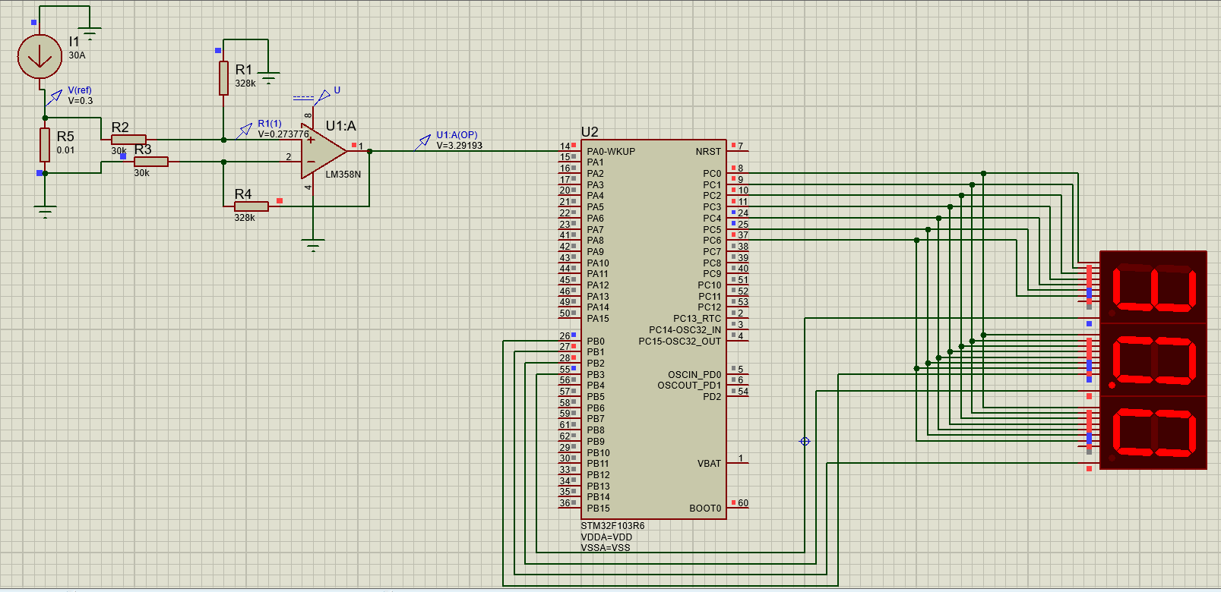

Рисунок 1 – Результат моделирования при $I_{1}=30 А$

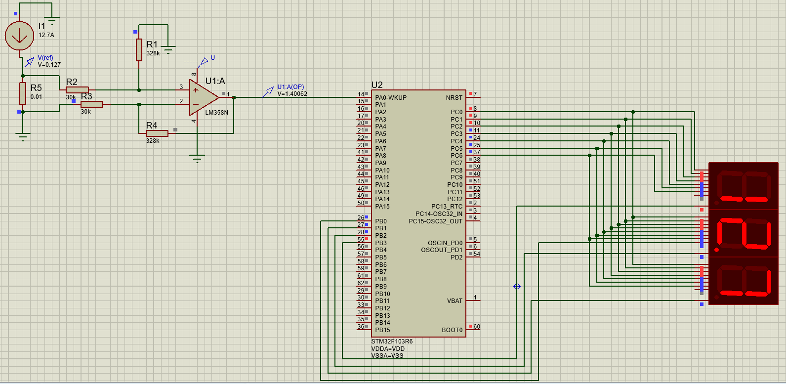

Рисунок 2 – Результат моделирования при $I_{1}=12,7 А$

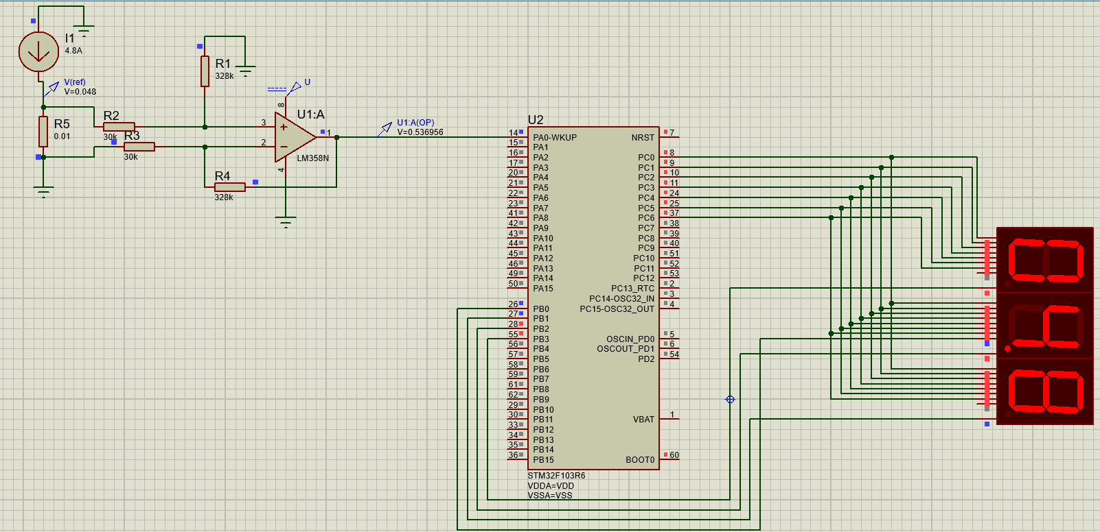

Рисунок 3 – Результат моделирования при $I_{1}=4,8 А$

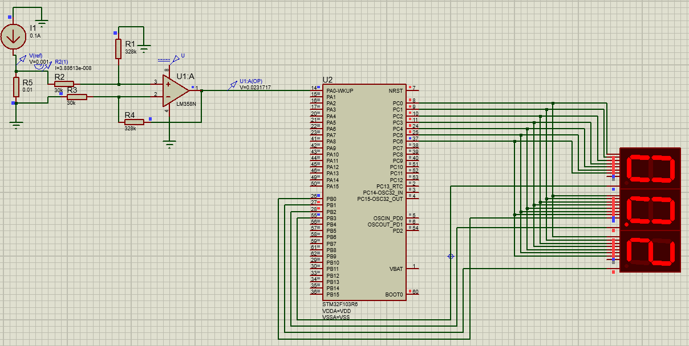

Рисунок 4 – Результат моделирования при $I_{1}=0,1 А$

**Заключение**

В ходе данной работы был получен опыт написания кода на языке Си с использованием библиотеки CMSIS, а также разработан цифровой амперметр с диапазоном измерения от 0 до 30 А и точностью ± 0,1 А.